РОССИЙСКАЯ ФЕДЕРАЦИЯ
ОРЛОВСКАЯ ОБЛАСТЬ

АДМИНИСТРАЦИЯ ГОРОДА ЛИВНЫ

ПОСТАНОВЛЕНИЕ

13 февраля 2020 г. № 80

г.Ливны

Об организации торговли при проведении
праздника «Проводы русской зимы»

В соответствии с Федеральными законами от 28 декабря 2009 года № 381-ФЗ «Об основах государственного регулирования торговой деятельности в Российской Федерации», от 06 октября 2003 года № 131-ФЗ «Об общих принципах организации местного самоуправления в Российской Федерации», на основании постановления администрации города Ливны от 05 октября 2018 года № 108 «Об утверждении Положения об организации торговли при проведении праздничных и иных культурно-массовых мероприятий на территории г.Ливны Орловской области», администрация города п о с т а н о в л я е т:
1. Организовать торговлю при проведении праздника «Проводы русской зимы» 1 марта 2020 года в городе Ливны на ул. Ленина.
2. Утвердить:
2.1. Схему размещения нестационарных торговых объектов (Приложение 1).
2.2. Ассортиментный перечень товаров, реализуемых при проведении праздничной торговли (Приложение 2).
3. Определить срок подачи заявок на право осуществления торговли при проведении праздника «Проводы русской зимы» до 28 февраля 2020 года.
4. Плата за выдачу разрешения на право торговли при проведении праздника «Проводы русской зимы» взимается в соответствии с Положением об организации торговли при проведении праздничных и иных культурно-массовых мероприятий на территории города Ливны, утвержденным постановлением администрации города от 05 октября 2018 года № 108 «Об утверждении Положения об организации торговли при проведении праздничных и иных культурно-массовых мероприятий на территории города Ливны Орловской области».
5. Комитету экономики, предпринимательства и торговли (Золкина С.А.):
5.1. Организовать выдачу разрешений на право торговли до окончания срока подачи заявок, указанного в п.3 настоящего постановления.
5.2. Осуществлять контроль за организацией праздничной торговли.
5.3. Обеспечить публикацию информации об организации праздничной торговли на официальном сайте администрации города в сети Интернет.
6. Контроль за исполнением настоящего постановления возложить на первого заместителя главы администрации города Л.И. Полунину.

Глава города С.А.Трубицин

Лукьянова С.В.
8(48677)73970

Приложение 1 к постановлению
администрации города Ливны
от 13 февраля 2020 г. № 80
СХЕМА
размещения нестационарных торговых объектов
при проведении праздника «Проводы русской зимы»

Места расположения торговых точек

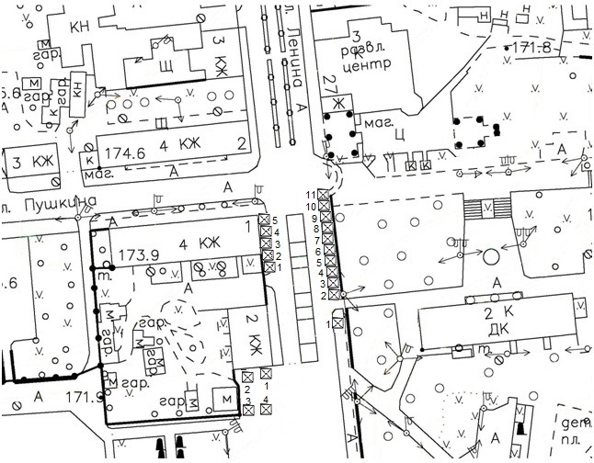

Приложение 2 к постановлению
администрации города Ливны
от 13 февраля 2020 г. № 80

Ассортиментный перечень
товаров, реализуемых при проведении праздника
«Проводы русской зимы»

1. Изделия народного промысла.
2. Сувенирная продукция.
3. Игрушки, шары.
4. Кондитерские изделия (без кремовых начинок).
5. Сладкая вата, попкорн.
6. Кулинарная продукция собственного приготовления предприятий
общественного питания.
7. Безалкогольные напитки (соки, лимонад, минеральная вода и прочие)
промышленной упаковке (пластик, картон, жесть).
8. Мороженое (при наличии морозильного оборудования).

